СОГЛАСОВАНО

УТВЕРЖДАЮ Начальник управления (подпись) К. А. Соболева 24.04.2024

Руководитель ЦКБ

(подпись) Д. В. Заславский

24.04.2024

# https://studfile.net/html/2706/164/html_32q9KhzKS7.aWtE/img-BUB_K9.pngРУКОВОДСТВО ОПЕРАТОРА ПРИЛОЖЕНИЯ «IRIS»

СОГЛАСОВАНО

Представители предприятия-разработчика Главный инженер НИИ автоматика (подпись) Д. В. Заславский 24.04.2024 Начальник отдела 8 (подпись) Д. В. Заславский 24.04.2024

Руководитель разработки (подпись) К. А. Соболева 24.04.2024 Исполнитель (подпись) К. А. Соболева 24.04.2024

Нормоконтролер (подпись) К. А. Соболева 24.04.2024

Руководитель ВЦ (подпись)

Д. В. Заславский 24.04.2024

Главный инженер завода (подпись) К. А. Соболева 24.04.2024

**Содержание**

1. Назначение программы 2

2. Условия выполнение программы 3

3. Выполнение программы 4

4. Сообщение оператору 10

1. **Назначение программы**

Сведения о назначении:

Генерация цветовых палитр из 2 – 6 цветов с отображением кодировки в HEX и RGB несколькими методами сочетания, а так же экспортирование цветов из изображения для создания палитры.

Информация для понимания функций и эксплуатации:

В программу включены следующие функции:

* Выбор метода сочетания из приведённого списка;
* Ручной выбор цвета для генерации палитры по выбранному методу сочетания;
* Случайный выбор цвета для генерации палитры по выбранному методу сочетания;
* Импортирование изображения для выделение из неё основной палитры из 6 цветов;
* Экспортирование готовой палитры как изображение в формате PNG с ручным выбором имени файла и пути сохранения.

1. **Условия выполнение программы**

Условия необходимые для выполнения программы:

* Python 3.12

Операционная система: Windows 7/8/10, Linux, macOS

Процессор: 1.6 ГГц или выше

Оперативная память: 1 ГБ или больше

Свободное место на жёстком диске: 1 ГБ или больше

* Дополнительные библиотеки:
* Tkinter 8.5
* Pillow 1.1.7
* Colorthief 0.4.4
* Random 1.0.2
* Colorsys 2.0.17
* Sys
* os

1. **Выполнение программы**

Последовательность действий оператора:

* Запуск программы:

Запустить любую удобную для работы с Python 3.12 программу. Самый простой и бесплатный вариант, который будет использоваться в этом руководстве – IDLE Python 3.12.

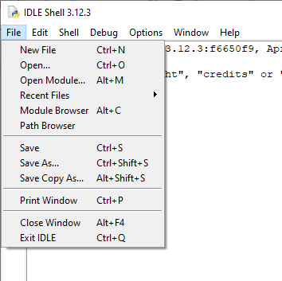

В появившемся окне выбрать пункт “File” и в появившемся окне выбрать файл “Iris” в директории приложения.

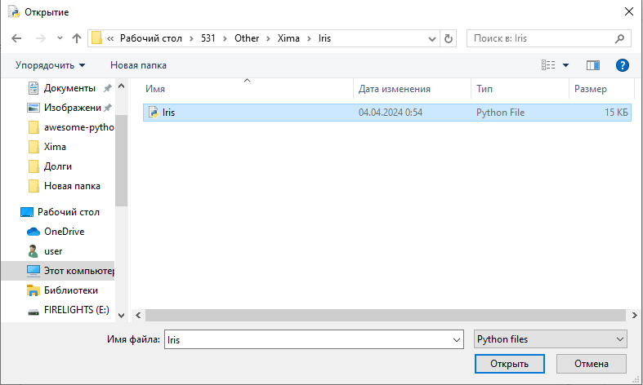

В пункте “Run” выбрать “Run Module” или нажать клавишу F5.

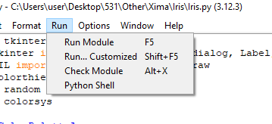

* Пользование программой:

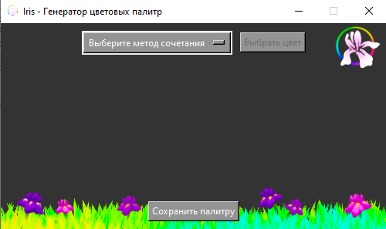

* Нажать на кнопку «Выберите метод сочетания» и выбрать необходимый метод сочетания.

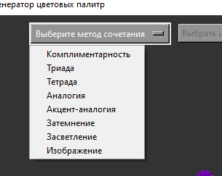

* Если необходимо вручную выбрать главный цвет, нажать на кнопку «Выбор цвета» и в появившемся окне выбрать необходимый оттенок. После этого действия в окне появится готовая палитра сгенерированная по выбранному методу.

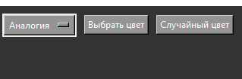

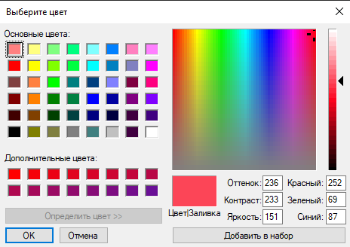

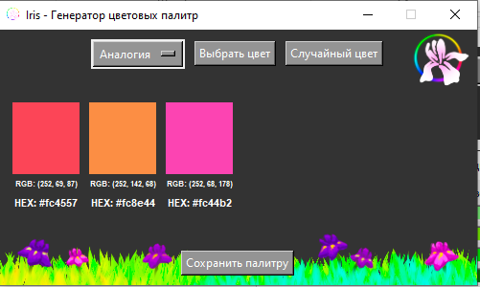

* Если необходимо случайно сгенерировать главный цвет, нажать на кнопку «Случайный цвет». После этого действия в окне появится готовая палитра сгенерированная по выбранному методу.

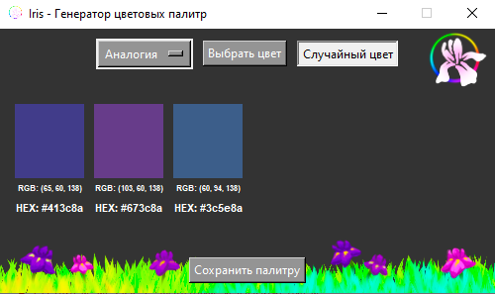

* Если необходимо создать палитру из изображения, выбрать в списке методов сочетания пункт «Изображение» и нажать на кнопку «Импортировать». В появившемся окне выбрать необходимый файл и нажать кнопку «Открыть». После этих действий в главном окне появится готовая палитра.

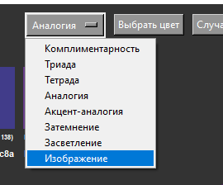

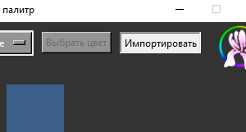

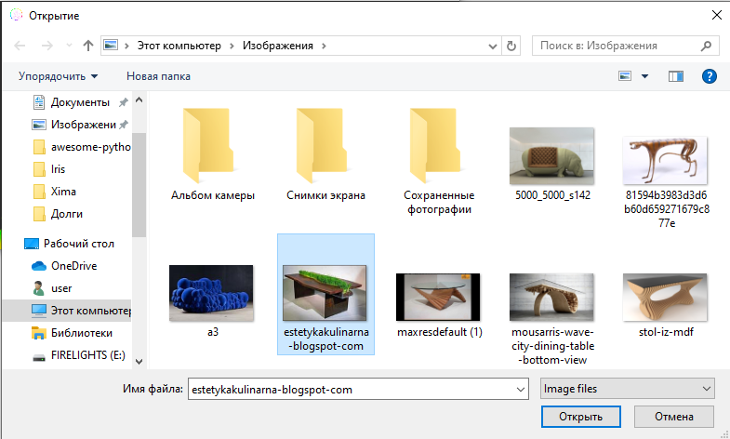

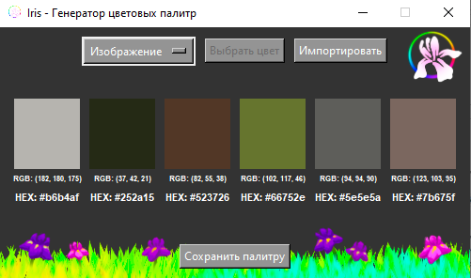

* Для экспортирования изображения с готовой палитрой нажать на кнопку «Сохранить палитру». В появившемся окне выбрать необходимый путь для сохранения и название файла и нажать кнопку «Сохранить». После этих действий по выбранному пути создастся изображение в формате PNG с созданной палитрой и кодами цветов.

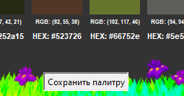

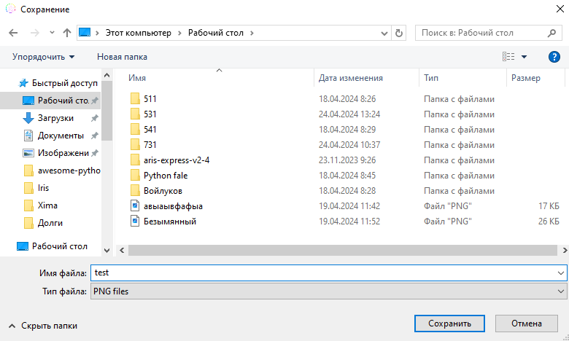

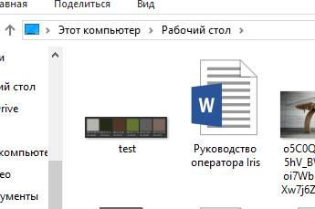

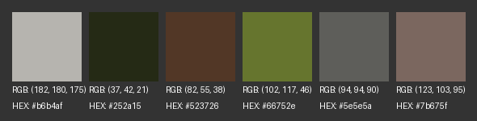

* Завершение программы:
* Для завершение программы нажать на символ крестика в углу приложения. При необходимости так же можно закрыть IDLE.

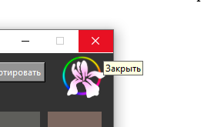 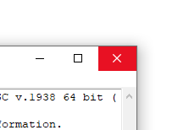

1. **Сообщение оператору**

Данное приложение не выдаёт никаких сообщений.